Bron: ’t Duumpje, 38e jaargang nr. 3, herfst 2012 – Natuurbeschermingsvereniging West Zeeuws-Vlaanderen  
Auteur: Walter de Milliano | [www.walterdemilliano.nl](http://www.walterdemilliano.nl) |   
  
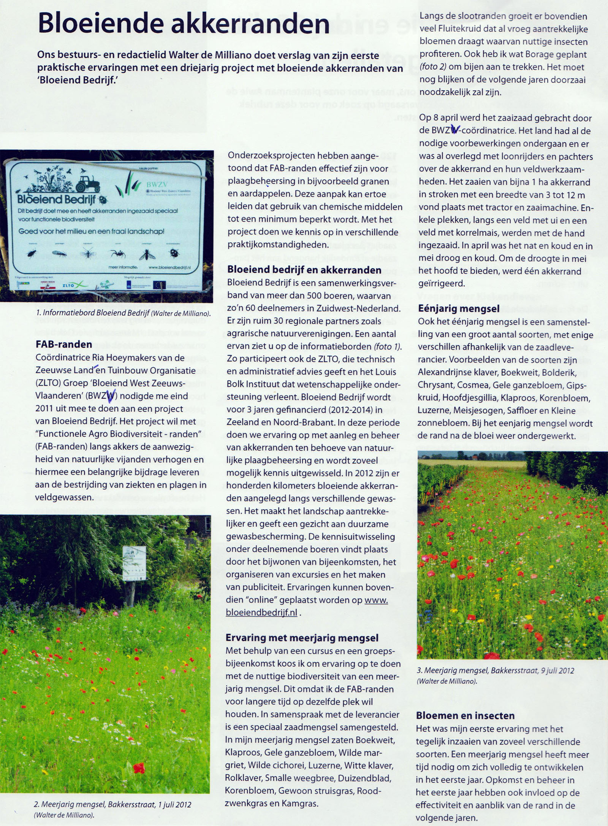  
  
[www.hoevedierkensteen.nl  
  
](http://www.hoevedierkensteen.nl)